Escola Municipal de Educação Básica Alfredo Gomes.
Catanduvas, agosto de2021.
Diretora: Ivania Ap. Nora
Assessora Técnica Pedagógica: Simone Andréa Carl
Assessora Técnica Administrativa: Tania Nunes de Ávila
Professora: Juçara, Aline e Juanice
Aluno.......................................................................................
4º ano matutino

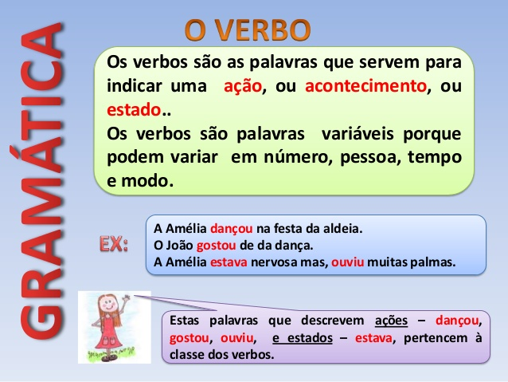
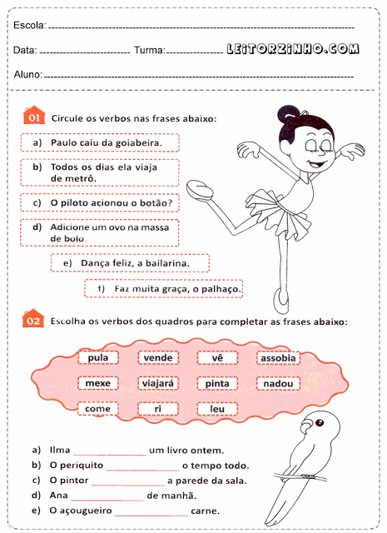

Atividades na apostila de ciências páginas 22 a 30, ler e responder.
Matemática: Preencha a tabela a baixo depois cole em seu caderno.
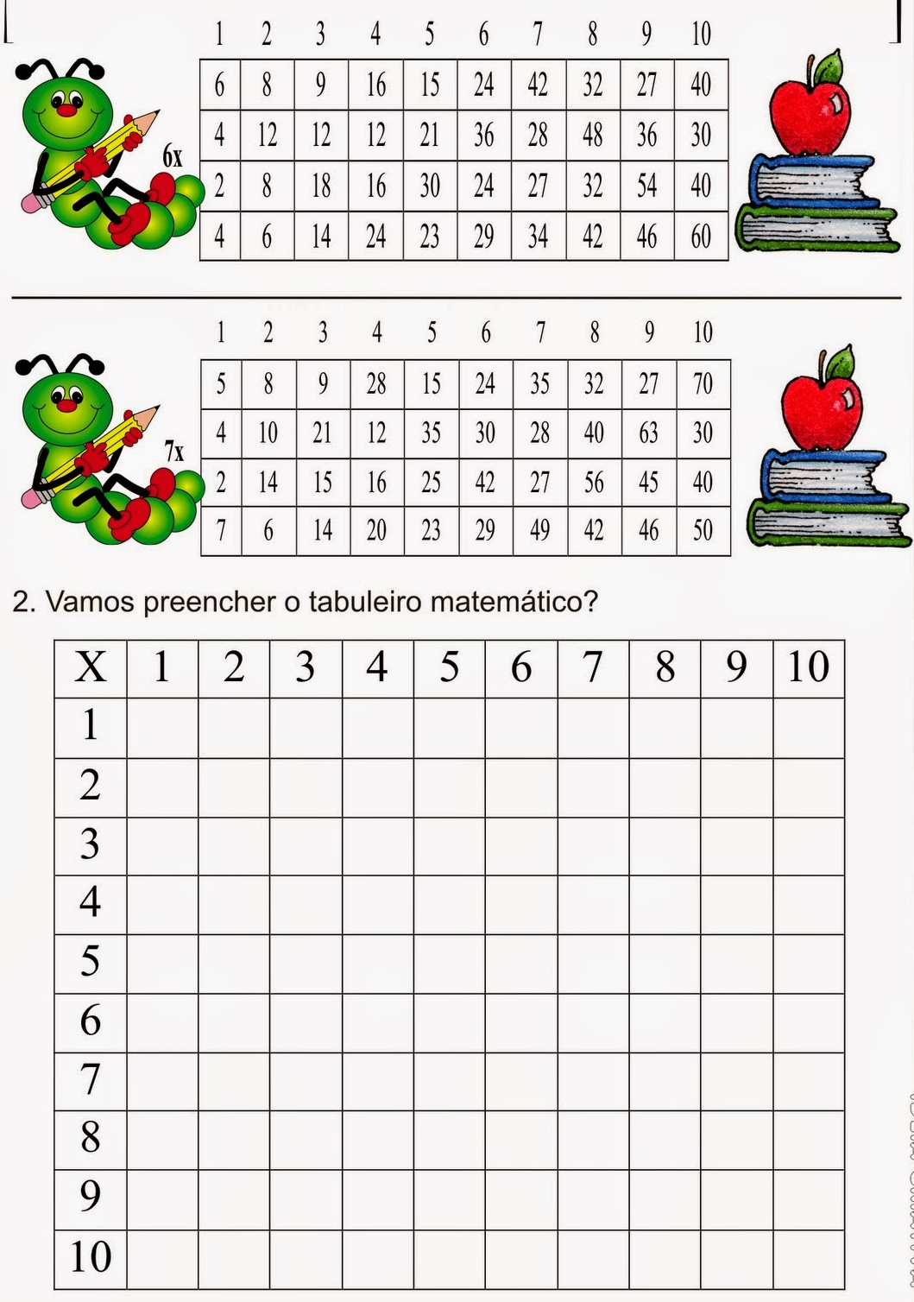
Boa semana!!

